Найти слова в тексте:
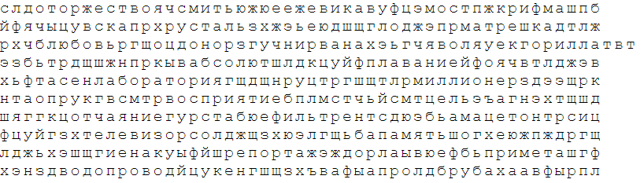Обвести изображения:
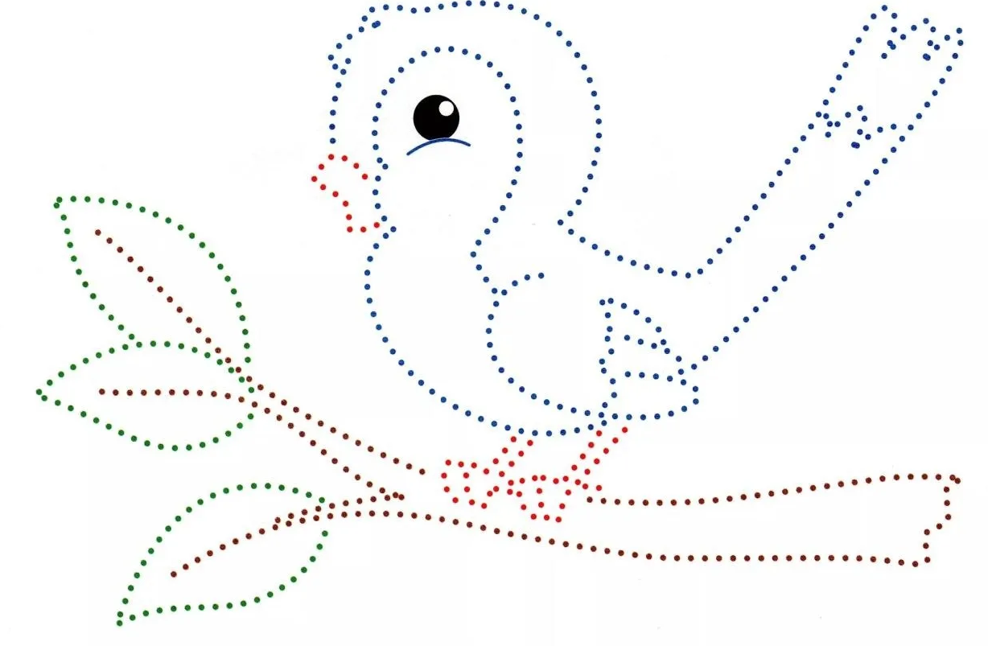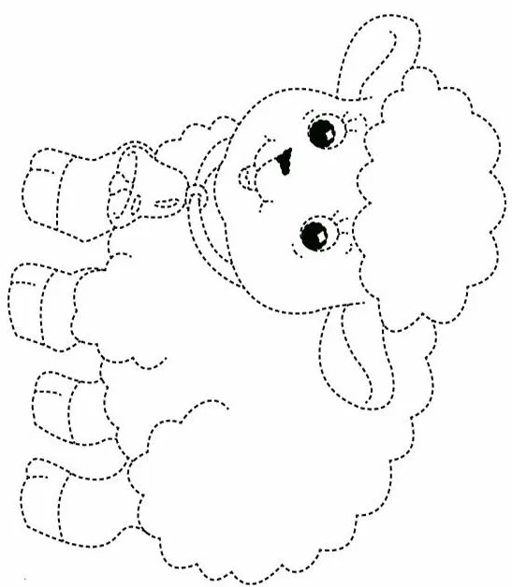
Посмотрите на изображение и запомните предметы на нем, затем уберите лист и назовите их по памяти. Можно повторить несколько раз для лучшего запоминания:

Упражнение: включить и выключить теплую воду 4 раза.
Упражнение: Цапля. Поднимаем одну ногу и стоим 10 секунд. Меняем ноги и снова стоим 10 секунд. Во время упражнения на баланс мозг активно работает и следит за равновесием. Повторить 3-4 раза.
Записать числами цифры:
Девятнадцать Сорок восемь Пятьдесят Тридцать
Двенадцать Шестьдесят Двадцать Восемьдесят восемь
Шестнадцать Шестьдесят восемь Девяносто три Семьдесят
Пальчиковая гимнастика: Вначале мы разогреваем наши руки. Энергично трем ладони одну о другую и чувствуем, как наши руки согреваются. Затем массируем каждый палец от кончика к основанию.
- «Выпрямить каждый палец поочередно из кулачка». 3 раза каждая рука
- «Щелбаны» всеми пальцами поочередно. 3 раза каждая рука
- «Выпрямить и раздвинуть все пальцы — сжать пальцы в кулаки». 3 раза каждая рука
- «Подозвать к себе всеми пальцами поочередно». 3 раза каждая рука
- «Поднять каждый палец — 1». Положите кисти на стол ладонями вниз рядом друг с другом, широко раздвинув пальцы. Поднять вверх только мизинцы, проверьте: прижаты ли все остальные пальцы к поверхности стола. Исходное положение. То же проделайте всеми другими пальцами в одном и другом направлении.
Что общего у следующих слов?
- Шкафы, кровати, стулья.
- Футболки, брюки, куртки.
- Сапоги, туфли, тапочки.
- Васильки, ландыши, розы.
- Дубы, ёлки, берёзы.
- Вороны, голуби, утки.
- Смородина, малина, клубника.
- Картошка, морковь, помидоры.
- Яблоки, груши, мандарины.
- Моряки, лётчики, артиллеристы.
Написать ФИО, разборчиво и в одну строку:

Напишите 10 слов на буквы «Э», «Ю» или «Я»:

Запомнить слова рама, хлеб, краб, число, квартира. Повторить по памяти.

